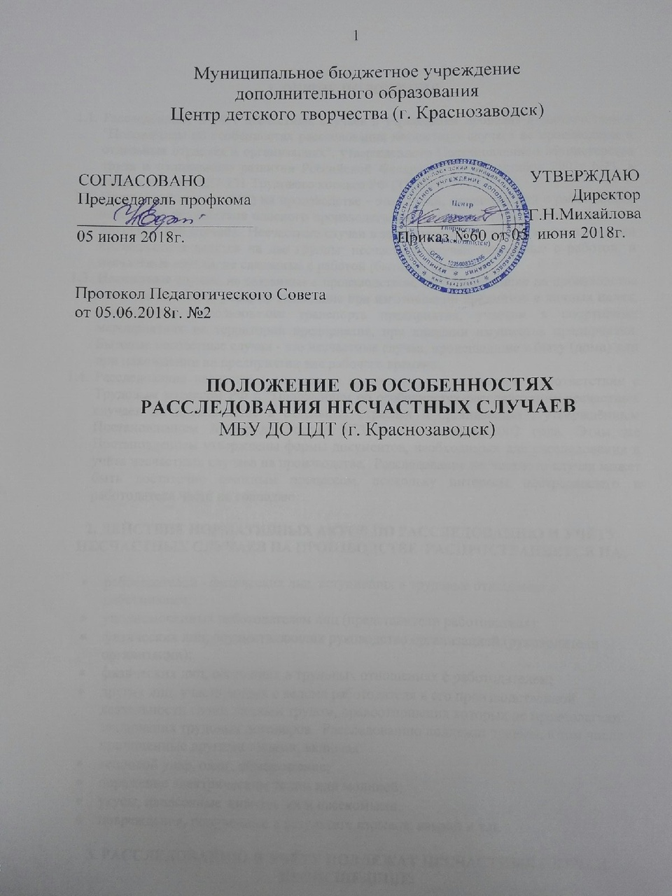
1. ОБЩИЕ ПОЛОЖЕНИЯ

  - Расследование и учет несчастных случаев в учреждении проводят в соответствии с "Положением об особенностях расследования несчастных случаев на производстве в отдельных отраслях и организациях", утвержденного Постановлением Министерства труда и социального развития Российской Федерации от 24 октября 2002г N73, а также статьями 227-231 Трудового кодекса РФ (ТК РФ).
  - Несчастный случаи (НС) на производстве - это случай, происшедший с работающим вследствие воздействия опасного производственного фактора (для застрахованного - это страховой случай). Несчастные случаи в зависимости от причин, места и времени происшествия делятся на две группы: несчастные случаи, связанные с работой, и несчастные случаи, не связанные с работой (бытовые травмы).
  - Несчастные случаи, не связанные с производством, но происшедшие на производстве - это несчастные случаи, происшедшие при изготовлении предметов в личных целях, самовольном использовании транспорта предприятия, участии в спортивных мероприятиях на территории предприятия, при хищении имущества предприятия. Бытовые несчастные случаи - это несчастные случаи, происшедшие в быту (дома) или при нахождении на предприятии вне рабочего времени.
  - Расследование несчастных случаев на производстве выполняется в соответствии с Трудовым кодексом РФ и "Положением об особенностях расследования несчастных случаев на производстве в отдельных отраслях и организациях", утверждённым Постановлением Минтруда России N73 от 24 октября 2002 года. Этим же Постановлением утверждены формы документов, необходимых для расследования и учёта несчастных случаев на производстве. Расследование несчастного случая может быть достаточно сложным процессом, поскольку интересы пострадавшего и работодателя часто не совпадают.

2. ДЕЙСТВИЕ НОРМАТИВНЫХ АКТОВ ПО РАССЛЕДОВАНИЮ И УЧЁТУ НЕСЧАСТНЫХ СЛУЧАЕВ НА ПРОИЗВОДСТВЕ РАСПРОСТРАНЯЕТСЯ НА:

- работодателей - физических лиц, вступивших в трудовые отношения с работниками;
- уполномоченных работодателем лиц (представители работодателя);
- физических лиц, осуществляющих руководство организацией (руководители организации);
- физических лиц, состоящих в трудовых отношениях с работодателем;
- других лиц, участвующих с ведома работодателя в его производственной деятельности своим личным трудом, правоотношения которых не предполагают заключения трудовых договоров. Расследованию подлежат травмы, в том числе причиненные другими лицами, включая:
- тепловой удар, ожог, обморожение;
- поражение электрическим током или молнией;
- укусы, нанесенные животными и насекомыми;
- повреждения, полученные в результате взрывов, аварий и т.п.

3. РАССЛЕДОВАНИЮ И УЧЁТУ ПОДЛЕЖАТ НЕСЧАСТНЫЕ СЛУЧАИ, ПРОИСШЕДШИЕ:

- при исполнении трудовых обязанностей, в том числе во время командировки, при ликвидации последствий чрезвычайных ситуаций;
- при следовании на работу или с работы на транспортном средстве работодателя, а также на личном транспортном средстве при использовании его в производственных целях;
- во время служебных поездок на общественном транспорте, а также при следовании по заданию работодателя к месту выполнения работ и обратно, в том числе пешком;
- при следовании к месту служебной командировки и обратно;
- при следовании на транспортном средстве в качестве сменщика во время междусменного отдыха;
- при привлечении к участию в ликвидации последствий чрезвычайных ситуаций. Работники организации обязаны незамедлительно извещать руководство о каждом происшедшем несчастном случае, об ухудшении состояния своего здоровья в связи с проявлениями признаков острого заболевания.
О каждом страховом случае работодатель в течение суток обязан сообщить страховщику (фонд социального страхования). О групповом несчастном случае (пострадало два и более человек), тяжёлом несчастном случае или несчастном случае со смертельным исходом работодатель в течение суток обязан направить извещение соответственно:
- о несчастном случае, происшедшем в организации:
- соответствующую государственную инспекцию труда;
- в прокуратуру по месту происшествия несчастного случая;
- в федеральный орган исполнительной власти по ведомственной принадлежности;
- в орган исполнительной власти субъекта Российской Федерации;
- в организацию, направившую работника, с которым произошел несчастный случай;
- в территориальные объединения организаций профсоюзов;
- в территориальный орган государственного надзора, если несчастный случай произошел в организации (объекте), подконтрольной этому органу;
- страховщику;
- о несчастном случае, происшедшем у работодателя - физического лица:
- в соответствующую государственную инспекцию труда;
- в прокуратуру по месту нахождения работодателя - физического лица;
- в орган исполнительной власти субъекта Российской Федерации;
- в территориальный орган государственного надзора, если несчастный случай произошел на объекте, подконтрольном этому органу;
- страховщику.
О групповых несчастных случаях, тяжелых несчастных случаях и несчастных случаях со смертельным исходом также информируется Федеральная инспекция труда Минтруда России. Для расследования несчастного случая на производстве в организации работодатель незамедлительно создает комиссию в составе не менее трех человек. Во всех случаях состав комиссии должен состоять из нечетного числа членов. В состав комиссии включаются специалист по охране труда организации, представители работодателя, представители профсоюзного органа (коллектива), уполномоченный (доверенный) по охране труда.
Комиссию возглавляет работодатель или уполномоченный им представитель. Состав комиссии утверждается приказом работодателя. Руководитель, непосредственно отвечающий за безопасность труда на участке, где произошел несчастный случай, в состав комиссии не включается. В расследовании несчастного случая на производстве у работодателя - физического лица принимают участие указанный работодатель или уполномоченный его представитель, доверенное лицо пострадавшего, специалист по охране труда, который может привлекаться к расследованию несчастного случая и на договорной основе.
Несчастный случай на производстве, происшедший с лицом, направленным для выполнения работ к другому работодателю, расследуется комиссией, образованной работодателем, у которого произошел несчастный случай. В состав данной комиссии входит уполномоченный представитель работодателя, направившего это лицо. Несчастные случаи, происшедшие на территории организации с работниками сторонних организаций при исполнении ими задания направившего их работодателя, расследуются комиссией, формируемой этим работодателем. Несчастные случаи, происшедшие с работниками при выполнении работы по совместительству, расследуются комиссией, формируемой работодателем, у которого фактически производилась работа по совместительству. Расследование несчастных случаев со студентами, проходящими производственную практику (выполняющими работу под руководством работодателя), проводится комиссиями, формируемыми и возглавляемыми этим работодателем. В состав комиссии включаются представители образовательного учреждения.

4. ДЛЯ РАССЛЕДОВАНИЯ ГРУППОВОГО НЕСЧАСТНОГО СЛУЧАЯ, ТЯЖЁЛОГО НЕСЧАСТНОГО СЛУЧАЯ И НЕСЧАСТНОГО СЛУЧАЯ СО СМЕРТЕЛЬНЫМ ИСХОДОМ В КОМИССИЮ ДОПОЛНИТЕЛЬНО ВКЛЮЧАЮТСЯ:

- государственный инспектор труда, представители органа исполнительной власти субъекта РФ или органа местного самоуправления (по согласованию), представитель территориального объединения профсоюзов. Возглавляет комиссию государственный инспектор труда;
- по требованию пострадавшего (или его родственников) в расследовании несчастного случая может принимать участие его доверенное лицо;
- в случае острого отравления или радиационного воздействия, превысившего установленные нормы, в состав комиссии включается также представитель территориального центра государственного санитарно-эпидемиологического надзора;
- при групповом несчастном случае с числом погибших 5 и более человек в состав комиссии включаются также представители Федеральной инспекции труда, федерального органа исполнительной власти по ведомственной принадлежности и общероссийского объединения профсоюзов.
Председателем комиссии является главный государственный инспектор труда по субъекту Российской Федерации, а на объектах, подконтрольных территориальному органу Федерального горного и промышленного надзора России, - руководитель этого территориального органа. При крупных авариях с человеческими жертвами 15 и более человек расследование проводится комиссией, назначаемой Правительством России.
Расследование несчастных случаев (в том числе групповых), в результате которых пострадавшие получили повреждения, отнесенные в соответствии с установленными квалифицирующими признаками к категории легких, проводится в течение трех дней. Расследование иных несчастных случаев проводится в течение 15 дней. В некоторых случаях председатель комиссии может продлить срок расследования, но не более чем на 15 дней. Несчастные случаи, о которых не было своевременно сообщено работодателю или в результате которых нетрудоспособность наступила не сразу, расследуются по заявлению пострадавшего в течение месяца.
Тяжелые несчастные случаи и несчастные случаи со смертельным исходом, происшедшие с лицами, выполнявшими работу на основе договора гражданско-правового характера, расследуются в установленном порядке государственными инспекторами труда на основании заявления пострадавшего (доверенного лица, членов его семьи). В ходе расследования несчастного случая комиссия производит осмотр места происшествия, выявляет и опрашивает очевидцев несчастного случая и должностных лиц, знакомится с действующими в организации нормативными и распорядительными документами, по возможности получает объяснения от пострадавшего.

5. РАССЛЕДУЮТСЯ В УСТАНОВЛЕННОМ ПОРЯДКЕ И ПО РЕШЕНИЮ КОМИССИИ МОГУТ КВАЛИФИЦИРОВАТЬСЯ КАК НЕ СВЯЗАННЫЕ С ПРОИЗВОДСТВОМ:

- смерть вследствие общего заболевания или самоубийства;
- смерть или иное повреждение здоровья, единственной причиной которых явилось алкогольное, наркотическое или иное токсическое опьянение (отравление) работника;
- несчастный случай, происшедший при совершении пострадавшим действий, квалифицированных правоохранительными органами как уголовное правонарушение.
При поступлении жалобы пострадавшего, выявлении сокрытого несчастного случая, установления нарушений порядка расследования и в некоторых иных случаях, государственный инспектор труда, независимо от срока давности несчастного случая, проводит дополнительное расследование.
Несчастные случаи, квалифицированные, как несчастные случаи на производстве, подлежат оформлению актом о несчастном случае на производстве по форме Н-1. Акт формы Н-1 составляется комиссией в двух экземплярах. При несчастном случае на производстве с застрахованным работником составляется дополнительный экземпляр акта формы Н-1.
При групповом несчастном случае на производстве акты формы Н-1 составляются на каждого пострадавшего отдельно. В случае установления факта грубой неосторожности застрахованного работника, содействовавшей возникновению или увеличению размера вреда, причиненного его здоровью, в акте расследования указывается степень его вины в процентах, с учетом заключения профсоюзного или иного уполномоченного застрахованным представительного органа данной организации (не более 25%).
По результатам расследования каждого группового несчастного случая, тяжелого несчастного случая или несчастного случая со смертельным исходом составляется соответствующий акт в двух экземплярах. Работодатель в трехдневный срок после завершения расследования несчастного случая на производстве обязан выдать пострадавшему один экземпляр утвержденного им и заверенного печатью акта формы Н-1. Вторые экземпляры акта с копиями материалов расследования хранятся в течение 45 лет работодателем. При страховых случаях третий экземпляр утвержденного и заверенного печатью акта формы Н-1 работодатель направляет страховщику. Каждый оформленный в установленном порядке несчастный случай на производстве регистрируются работодателем в журнале регистрации несчастных случаев на производстве и включаются в годовую форму федерального государственного статистического наблюдения за травматизмом на производстве.
В случае ликвидации организации или прекращения работодателем - физическим лицом предпринимательской деятельности оригиналы актов о расследовании несчастных случаев на производстве подлежат передаче на хранение правопреемнику, а при его отсутствии - соответствующему государственному органу. Государственный надзор и контроль за соблюдением установленного порядка расследования, оформления и учета несчастных случаев на производстве осуществляется органами Федеральной инспекции труда.

